◇┳┳┳┳┳┳┳┳┳┳┳┳┳┳┳┳┳┳┳┳┳┳┳┳┳┳┳┳┳┳┳┳┳┳┳┳┳┳┳┳┳┳┳┳┳┳◆
食科協かわら版 No.293 （2021年度No.12） 2021/6/18
食の行政情報ならびに会員さまからの情報をお伝えする食科協のメールマガジン
リニューアルいたしました 行政情報は原則2回の掲載で削除します
新しいものはNEWマークがついております 期限設定のある記事は 期限終了まで掲載
青字をスクロール Ctrlキーを押しながらクリック もしくは右クリックでハイパーリンクを開く
◇┻┻┻┻┻┻┻┻┻┻┻┻┻┻┻┻┻┻┻┻┻┻┻┻┻┻┻┻┻┻┻┻┻┻┻┻┻┻┻┻┻┻┻┻┻┻◆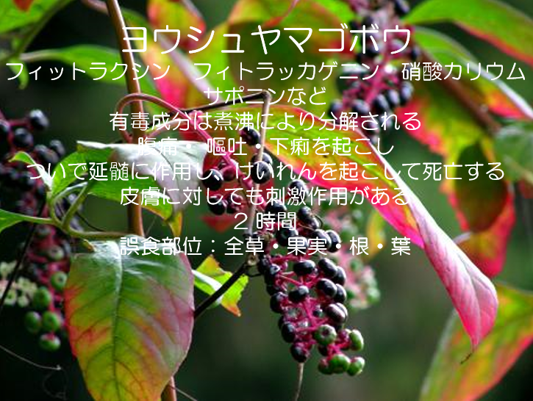
次回は「レンゲツツジ」
目次 | ページ
- 食科協関係 事業経過 | 2
2 厚生労働省関係 | 2-7
3 食品安全委員会関係 | 7-9
4 農水省関係 | 9-11
5 消費者庁関連 リコール情報 | 11-15
6 食中毒・感染症 細菌性食中毒→ウイルス性食中毒→寄生虫→自然毒  各項目発生順で記載 菌種については月により掲載位置が変動しています  感染症、違反品の回収 | 15-26
７ 新型コロナウイルス関連情報 | 26-39
１．食科協関係
6月11日 かわら版292号・かわら版ニュース＆トピックス144号を発行。
6月15日 かわら版ニュース＆トピックス145号を発行。
6月18日 かわら版293号・かわら版ニュース＆トピックス146号を発行。

書籍紹介
書籍「ナチュラル ミステイク－食品安全の誤解を解く－自然食品，オーガニック食品，植物由来製品はあなたが考えるほど安全ではない理由」のご案内

「ナチュラル ミステイク－食品安全の誤解を解く－自然食品，オーガニック食品，植物由来製品はあなたが考えるほど安全ではない理由」
著者：ジェイムス T マクリガー、監訳者：林真、森田健、訳者：ILSI Japan食品リスク研究部会、アマゾンPOD出版：
https://www.amazon.co.jp/gp/product/4904397088
本書籍はJames T. MacGregorの「A Natural Mistake Why natural, organic, and botanical products are not as safe as you think」を翻訳したものです。著者のJ.T. MacGregorは米国毒性委員会専門委員や政府毒性学者協会会長などを歴任した元FDAの毒性研究者で、現在はカリフォルニア大学やFDAで毒性学トレーニングの客員講師を務めています。この本の執筆動機は、健康な10代の少女がある植物由来製品を摂取し始めた後に突然死亡したという事例を彼が経験したことに端を発しています。この本は、米国の消費者が思い描く自然食品オーガニック食品、植物由来サプリメントならば安全という「食品安全の誤解」の現状に警鐘を鳴らし、医薬品、農薬や食品添加物と同等に、食品についても、ハザードとリスクに基づき科学的に安全性を考える事の重要性を説いています。さらに、化学物質の種類によって異なる米国の安全性評価の行政上の矛盾を指摘しています。本翻訳版は、この海外の現状を参考に、日本の消費者、食品関連事業者、行政関係者に食品の安全性に対する考え方や規制のあり方を見直すきっかけとなってほしいとの思いから生まれました。日本の状況を訳者追記による囲み記事として情報提供しています。また、食品の安全性やその歴史的経緯についての面白い読み物ともなっている優れた啓発書です。
興味のある方は、是非、ご一読ください。なお、本書籍は、書店での取り扱いはなく、
Amazon.co.jpからのみの購入になります。電子書籍(Kindle版)もあります。
以上

〒102-0083東京都千代田区麹町3-5-19 にしかわビル5階
特定非営利活動法人 国際生命科学研究機構（ILSI Japan）
Tel：03-5215-3535 Fax: 03-5215-3537
E-mail: ilsijapan@ilsijapan.org
http://www.ilsijapan.org/

２.厚生労働省関係 https://www.mhlw.go.jp/index.html
■新リンク 傍聴・参加が可能な審議会等の会議一覧 ご案内しきれないときもございますhttps://www.mhlw.go.jp/topics/event/open_doors.html
■NEWマスクに関する日本産業規格（JIS）を制定しました 2021/6/16
厚生労働省は、本日、マスクに関する日本産業規格（JIS T 9001及びJIS T 9002）を制定しましたので、お知らせします。
この規格は、新型コロナウイルス感染症の拡大に伴い、マスクの品質に関する関心が高まっているところ、医療従事者や一般の国民の皆様等が、安心してマスクを着用するに当たって、その選択に資するよう、マスクの性能及びその試験方法についての標準化を図ることを目的として制定するものです。
今後、(一社）日本衛生材料工業連合会が関係する機関と連携し規格の適合性を審査し、適合したマスクには、同連合会が発行する認証番号等を表示することができる仕組みが運用される予定です。認証の申請受付は、今月22日からの開始を予定しています。運用の詳細については、（一社）日本衛生材料工業連合会ホームページ（https://www.jhpia.or.jp/）をご参照ください。
厚生労働省は、引き続き、同連合会をはじめ、関係者と連携しながら、質のよいマスク等が安定的に供給される環境整備に努めてまいります。
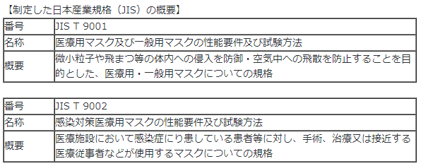
（※１）日本産業規格（JIS : Japanese Industrial Standards）とは、我が国の産業標準化の促進を目的とする産業標準化法（昭和24年法律第185号）に基づき制定される任意の国家規格です。
（※２）内容は、日本産業標準調査会ホームページ（https://www.jisc.go.jp）において閲覧できます。また、厚生労働省医政局経済課並びに経済産業省産業技術環境局基準認証政策課、各経済産業局及び沖縄総合事務局経済産業部においても閲覧できます。
（参考）経済産業省ニュースリリース
https://www.meti.go.jp/press/2021/06/20210616002/20210616002.html
https://www.mhlw.go.jp/stf/newpage_19244.html
■NEW東京オリンピック・パラリンピック競技大会の開催における食品衛生対策につい
て 2021/6/1 薬生食監発 0601 第２号
https://www.mhlw.go.jp/content/11130500/000789814.pdf
■NEW第29回 食品衛生管理に関する技術検討会 資料 2021/5/26
https://www.mhlw.go.jp/stf/newpage_19292.html
■エイジフレンドリー補助金について 2021/6/10
令和３年度エイジフレンドリー補助金
申請受付期間：令和３年６月１１日（金）から１０月末まで
お問い合わせ先
令和３年度補助事業者
一般社団法人日本労働安全衛生コンサルタント会 エイジフレンドリー補助金事務センター
（HP：https://www.jashcon-age.or.jp）
【申請関係】
電話：03-6381-7507 FAX：03-6381-7508
（平⽇（10:00～12:00、13:00～16:00）、土日祝日休）
メール：af-hojyojimucenter＠jashcon.or.jp
【支払い関係】
電話：03-6809-4085 FAX：03-6809-4086
（平⽇（10:00～12:00、13:00～16:00）、土日祝日休）
メール：af-shiharai＠jashcon.or.jp
エイジフレンドリー補助金とは
目的
エイジフレンドリー補助金は、⾼齢者が安⼼して安全に働くことができるよう、中小企業事業者による職場環境の改善等の安全衛生対策の実施に対し補助を行うもので、令和２年度に創設されました。 特に、社会福祉施設、医療保健業、旅館業や飲⾷店等の接客サービス業等では、高齢者が就労する際に利⽤者等と密に接する業務での新型コロナウイルス感染を防⽌するための設備や作業の改善も重要です。
補助対象
対象となる事業者
支給対象となる事業者は、次のいずれにも該当する事業者です。
（１） 高年齢労働者（60歳以上）を常時1名以上雇用している
（２） 次のいずれかに該当する事業者であること
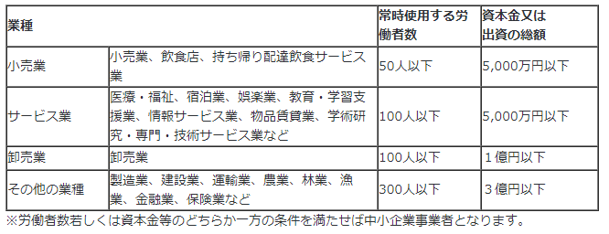
（３） 労働保険に加入している
※そのほか支給決定に当たって審査があります。
対象となる対策
働く高齢者を対象として職場環境を改善するための次の対策に要した費用を補助対象とします
身体機能の低下を補う設備・装置の導入
働く高齢者の健康や体力の状況の把握等
高年齢労働者の特性に配慮した安全衛生教育
その他、働く高齢者のための職場環境の改善対策
また、新型コロナウイルスの感染防止を図りつつ高齢者が安心して働くことができるよう、利用者や同僚との接触を減らす対策を補助対象とします。 対策についての詳細は、リーフレット及びQ&Aをご参照ください。なお、実施する対策の内容等を審査の上、支給決定を行いますのでご留意ください。
リーフレット「エイジフレンドリー補助金」のご案内
https://www.mhlw.go.jp/content/11300000/000789651.pdf
エイジフレンドリー補助金Q＆A
https://www.mhlw.go.jp/content/11300000/000789964.pdf
規程等 以下省略
https://www.mhlw.go.jp/stf/newpage_09940.html
■輸入食品に対する検査命令の実施
（アルゼンチン産いんげん豆及びベトナム産シソクサ、その加工品） 2021/6/4
本日、以下のとおり輸入者に対して、食品衛生法第26条第３項に基づく検査命令（輸入届出ごとの全ロットに対する検査の義務づけ）を実施することとしたので、お知らせします。
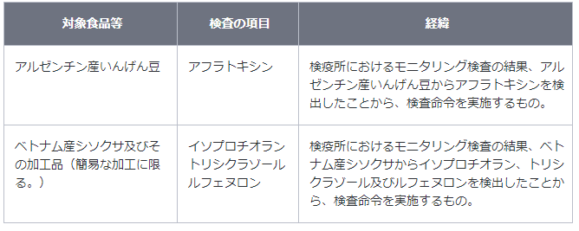
＜アフラトキシンについて＞
発がん性を有するカビ毒（アスペルギルス属の真菌により産生される）の一種
＜イソプロチオランについて＞
１．農薬（殺菌剤）
２．許容一日摂取量（人が一生涯毎日摂取し続けても、健康への影響がないとされる一日当たりの摂取量）は、体重１kg当たり0.1 mg/日であり、一般の集団に対する急性参照用量（人が24時間または、それより短い時間の間の経口摂取により、健康に影響がないとする摂取量）は体重１kg当たり0.5 mg、妊婦又は妊娠している可能性のある女性に対する急性参照容量は体重１kg当たり0.12mgです。
３．現実的ではありませんが、体重 60 kgの人が、イソプロチオランが0.03 ppm残留したシソクサを毎日200 kg摂取し続けたとしても、一生涯の平均的な摂取量が許容一日摂取量を超えることはなく、また、一般の集団については１日に1000 kg、妊婦又は妊娠している可能性のある女性については１日に240 kg摂取したとしても、急性参照用量を超えることはなく健康に及ぼす影響はありません。
＜トリシクラゾールについて＞
１．農薬（殺菌剤）
２．許容一日摂取量（人が一生涯毎日摂取し続けても、健康への影響がないとされる一日当たりの摂取量）は、体重１kg当たり0.05 mg/日です。
３．現実的ではありませんが、体重 60 kgの人が、トリシクラゾールが0.63 ppm残留したシソクサを毎日4.7 kg摂取し続けたとしても、一生涯の平均的な摂取量が許容一日摂取量を超えることはなく、健康に及ぼす影響はありません。
＜ルフェヌロンについて＞
１．農薬（殺虫剤）
２．許容一日摂取量（人が一生涯毎日摂取し続けても、健康への影響がないとされる一日当たりの摂取量）は、体重１kg当たり0.014 mg/日です。
３．現実的ではありませんが、体重 60 kgの人が、ルフェヌロンが0.07 ppm残留したシソクサを毎日12 kg摂取し続けたとしても、一生涯の平均的な摂取量が許容一日摂取量を超えることはなく、健康に及ぼす影響はありません。
＜アルゼンチン産いんげん豆の違反の内容＞
品名：いんげん豆
輸入者：丸市株式会社
輸出者：WENSTRADE S.A.
届出数量及び重量：543 BG、16,290.00 kg
検査結果：アフラトキシン 26 μg/kg 検出(基準：含有してはならない)
届出先：横浜検疫所
日本への到着年月日：令和３年５月14日
違反確定日：令和３年５月31日
措置状況：全量保管中
＜ベトナム産シソクサの違反の内容＞
１．品名：生鮮シソクサ
輸入者：株式会社ウィンディ
輸出者：HUYNH VY TV COMPANY LIMITED
届出数量及び重量：6 CT、60.00 kg
検査結果：イソプロチオラン 0.03 ppm 検出(基準：0.01 ppm)
届出先：成田空港検疫所
日本への到着年月日：令和２年８月７日
違反確定日：令和２年８月17日
措置状況：一部流通済
２．品名：生鮮シソクサ
輸入者：株式会社貴船P&T
輸出者：TRAN VAN BUONG
届出数量及び重量：7 CT、60.00 kg
検査結果：トリシクラゾール 0.07 ppm 検出(基準：0.01 ppm)
ルフェヌロン 0.07 ppm 検出（基準：0.01 ppm)
届出先：関西空港検疫所
日本への到着年月日：令和３年１月18日
違反確定日：令和３年１月28日
措置状況：全量流通済
３．品名：生鮮シソクサ
輸入者：合同会社Highland Trading
輸出者：PHONG PHUC GIA LAI ONE MEMBER COMPANY LIMITED
届出数量及び重量：3 CT、24.00 kg
検査結果：イソプロチオラン 0.03 ppm 検出(基準：0.01 ppm)
トリシクラゾール 0.63 ppm 検出（基準：0.01 ppm)
ルフェヌロン 0.03 ppm 検出（基準：0.01ppm)
届出先：関西空港検疫所
日本への到着年月日：令和３年５月20日
違反確定日：令和３年６月１日
措置状況：全量廃棄済
https://www.mhlw.go.jp/stf/newpage_19057.html
■NEW食品中の放射性物質の検査結果について（１２４０報） 2021/6/16
１ 自治体の検査結果
※ 基準値超過 ７件
No. 68 長野県産 コシアブラ （Cs：140 Bq/kg） 御代田町
No. 133 宮城県産 コシアブラ （Cs：260 Bq/kg） 七ケ宿町
No. 155 宮城県産 タケノコ （Cs：140 Bq/kg） 栗原市
No. 156 宮城県産 タケノコ （Cs：150 Bq/kg） 栗原市
No. 158 宮城県産 タケノコ （Cs：140 Bq/kg） 栗原市
No. 159 宮城県産 タケノコ （Cs：110 Bq/kg） 栗原市
No. 183 宮城県産 タケノコ （Cs：190 Bq/kg） 丸森町
２ 緊急時モニタリング又は福島県の検査結果
※ 基準値超過 １件
No. 19 岩手県産 コシアブラ （Cs：１40 Bq/kg） 流通品
https://www.mhlw.go.jp/stf/newpage_18977.html
■食品中の放射性物質の検査結果について（１２３９報） 2021/6/9
１ 自治体の検査結果
※ 基準値超過 ６件
No. 12 長野県産 コシアブラ （Cs：160 Bq/kg） 御代田町
No. 292 宮城県産 タラノメ （Cs：110 Bq/kg） 栗原市
No. 332 宮城県産 タケノコ （Cs：110 Bq/kg） 栗原市
No. 336 宮城県産 タケノコ （Cs：190 Bq/kg） 栗原市
No. 338 宮城県産 コシアブラ （Cs：650 Bq/kg） 大崎市
No. 356 宮城県産 タケノコ （Cs：150 Bq/kg） 栗原市
２ 緊急時モニタリング又は福島県の検査結果
※ 基準値超過 １件
No. 1 山形県産 コシアブラ （Cs：110 Bq/kg） 山形市
３ 国立医薬品食品衛生研究所における検査
※ 基準値超過 ３件
No. 1 山形県産 コシアブラ （Cs：220 Bq/kg）
No. 5 宮城県産 コシアブラ （Cs：140 Bq/kg） 加美町
No. 6 宮城県産 コシアブラ （Cs：170 Bq/kg）
https://www.mhlw.go.jp/stf/newpage_18829.html
■NEW食品安全情報（微生物）No.12/ 2021（2021.6.9）
http://www.nihs.go.jp/dsi/food-info/foodinfonews/2021/foodinfo202112m.pdf
■NEW食品安全情報（化学物質）No.12/ 2021（2021.6.9）
http://www.nihs.go.jp/dsi/food-info/foodinfonews/2021/foodinfo202112c.pdf
3.食品安全委員会関係 https://www.fsc.go.jp/
■NEW食品安全委員会（第８21回）の開催について 2021/6/17
最近、発表が遅く、締め切りが早くなっております。参加をご希望の場合は、各自ご確認ください
標記会合を下記のとおり開催しますので、お知らせいたします。
なお、新型コロナウイルス感染症の感染拡大防止のため、本会合については、傍聴者を入れずに開催いたしますが、本会合の様子については、下記４のとおり、web上で動画配信することといたしました。
議事録につきましては、後日、食品安全委員会Webサイト
（http://www.fsc.go.jp/iinkai_annai/jisseki.html） に掲載いたします。大変御迷惑をお掛けいたしますが、ご理解のほど、何卒よろしくお願いいたします。
記
１．開催日時：令和3年6月22日（火） １４：００〜
２．開催場所：食品安全委員会 大会議室 （港区赤坂５−２−２０ 赤坂パークビル２２階)
３．議事
（１）食品安全基本法第２４条の規定に基づく委員会の意見の聴取に関するリスク管理機関からの説明について
・農薬１案件 農薬及び動物用医薬品４０品目の食品中の残留基準の設定
（厚生労働省からの説明）
（２）微生物・ウイルス専門調査会における審議結果について
「食品健康影響評価のためのリスクプロファイル〜鶏肉等における Campylobacter jejuni/coli〜（改訂版）」に関する審議結果の報告について
（３）遺伝子組換え食品等専門調査会における審議結果について
・「JPAN006株を利用して生産されたリパーゼ」に関する審議結果の報告と意見・情報の募集について
・「JPAo003株を利用して生産されたリパーゼ」に関する審議結果の報告と意見・情報の募集について
（４）食品安全基本法第２４条の規定に基づく委員会の意見について
・農薬「フェナリモル」に係る食品健康影響評価について
・農薬「ベンタゾン」に係る食品健康影響評価について
・農薬「ホラムスルフロン」に係る食品健康影響評価について
・農薬「ＭＣＰＡ」に係る食品健康影響評価について
・動物用医薬品及び飼料添加物「バシトラシン」に係る食品健康影響評価について
・飼料添加物「安息香酸」に係る食品健康影響評価について
・飼料添加物「安息香酸を有効成分とする飼料添加物」に係る食品健康影響評価につい
て
・飼料添加物「Trichoderma reesei JPTR003株を用いて生産されたムラミダーゼ濃縮・精製物を原体とする飼料添加物製剤」に係る食品健
康影響評価について
・遺伝子組換え食品等「JPAN005株を利用して生産されたペクチナーゼ」に係る食品健康影響評価について
・薬剤耐性菌「家畜に使用するスルフォンアミド系合成抗菌剤」に係る食品健康影響評価について
（５）企画等専門調査会における審議結果について
・令和２度食品安全委員会運営状況報告書について
（６）その他
４．動画視聴について：本会合の様子の動画視聴を希望される方は、6月21日（月）12時までに内閣府共通意見等登録システム
（https://form.cao.go.jp/shokuhin/opinion-1176.htmlにて、氏名、所属、電話番号及びメールアドレスを御登録いただきますようお願いいたします。視聴をお申し込みいただいた方には、御登録いただいたメールアドレス宛てに、視聴に必要なURLを、6月22日（火）12時までに御連絡いたします。なお、当日の資料につきましては、同日14時までに食品安全委員会Webサイト
（http://www.fsc.go.jp/iinkai_annai/jisseki.html）に掲載いたします。
https://www.fsc.go.jp/iinkai_annai/annai/annai804.html
http://www.fsc.go.jp/iinkai_annai/annai/ ←発表がない場合はこちらからご確認ください
会議の結果は下記から確認できます
★Link食品安全委員会 開催実績リンク 開催日時、配付資料、議事録等
https://www.fsc.go.jp/iinkai_annai/jisseki.html
https://www.fsc.go.jp/iken-bosyu/pc1_hisiryou_muramidase_030512.html
■アレルゲンを含む食品（卵）に関連する情報 2021/6/8
https://www.fsc.go.jp/osirase/allergen_egg.html
■「世界食品安全の日」について 2021/6/7
https://www.fsc.go.jp/sonota/world_food_safety_day.html
■NEW食品安全関係情報更新（令和3年5月8日から令和3年5月21日）2021/6/4
https://www.fsc.go.jp/fsciis/foodSafetyMaterial/search?keyword=%EF%BC%AC%EF%BC%A4%EF%BC%95%EF%BC%90&query=&logic=and&calendar=japanese&year=&from=struct&from_year=2021&from_month=05&from_day=08&to=struct&to_year=2021&to_month=05&to_day=21&areaId=00&countryId=000&informationSourceId=0000&max=100&sort_order=date.desc
４．農水省関係 https://www.maff.go.jp/
■NEWEPAを利用して有利な条件で輸出してみませんか 2021/6/17
農林水産省及びGFVC推進官民協議会は、7月15日（木曜日）に「EPA利用セミナー」をWeb形式で開催します。生鮮野菜や果実を例に、EPAの「いろは」から「実際の使い方」までEPA利用の専門家がわかりやすく解説します。例えば、日本産りんごをベトナムに輸出する際、通常8％の関税がかかりますが、日ベトナム・EPAやCPTPPを利用すれば関税が無税になります。日本産いちごをタイに輸出する際、通常40％の関税がかかりますが、日タイ・EPAを利用すれば関税が無税になります。EPAを利用して、日本産農林水産物・食品を有利な条件で輸出してみませんか。
1.概要
農林水産省及びグローバル・フードバリューチェーン（GFVC）推進官民協議会は、農林水産物・食品の輸出にあたり、積極的に経済連携協定（EPA）を利用していただけるよう、東京共同会計事務所の協力を得て、「EPA利用セミナー」をWeb形式で開催します。生鮮野菜や果実を例に、EPAの基礎的な情報やEPAを使うことのメリットなどといったEPAの「いろは」から、EPAを利用するためのルールのほか必要な書類やその入手方法などといった「実際の使い方」まで、EPA利用の専門家が実例を使って詳しく丁寧に解説します。このほか、EPAに馴染みのない方からEPA利用経験者まで、知っていると便利な「お役立ち情報」もお伝えします。
2.セミナー内容
（1）日時 令和3年7月15日（木曜日）14時00分から17時00分まで
（2）プログラム
第1部 EPAとは？
EPAの「いろは」について解説します。「EPAって何？EPAを利用するってどういう意味？EPAを利用するメリットって何？どのくらい関税が下がるの？」などEPAに関する様々な「？」にお答えします。
第2部 EPAの利用手続きとは？
EPAの利用手続きについて解説します。生鮮野菜や果実を例に、EPAを利用するためのルールや必要書類、EPAを利用するための具体的な手順など「実際の使い方」について、実例を使って詳しく丁寧に解説します。このほか、これまで農林水産省に寄せられた相談事例をもとにEPAに馴染みのない方からEPA利用経験者まで、知っていると役に立つ便利な情報もお伝えします。
（3）説明者 東京共同会計事務所
3.参加申込
（1）申込方法
本会議はWeb会議システムZoomにより行います。参加を希望される方は、参加申込フォームから以下の(2)にある申込締切までに、御名前（ふりがな）、勤務先等の名称、連絡先（メールアドレス）、質問内容など（あれば）を御登録ください（電話でのお申込みは御遠慮ください。）。
＜参加申込フォーム＞
https://www.contactus.maff.go.jp/j/form/kokusai/chiiki/20210617.html
（2）申込締切 令和3年7月5日（月曜日）12時00分（必着）
（3）抽選の実施
希望者多数の場合には、各社・各団体から1名までとさせていただきます。その上で、定員を超えるときは抽選とさせていただきます。参加の可否及び参加用のURLについては、御登録いただいたメールアドレス宛てに御連絡いたします。
（4）参加される皆様への留意事項
次の留意事項を遵守してください。これらを守られない場合は、参加をお断りすることがあります。
Web会議を撮影、録音しないこと
Web会議用のURLを転送したりSNSで公開したりしないこと
Web会議の進行を妨げる行為を行わないこと
(5) その他
参加等に係るインターネット通信料は、参加者の負担となります。
パソコン、タブレット、スマートフォン等での参加が可能ですが、安定したネットワーク環境の利用を推奨します。
ネットワークの回線状況やWi-Fi環境により動作に支障が出る場合がございますので、あらかじめ御了承ください。
お申し込みによって得られた個人情報は厳重に管理し、御本人への連絡を行う場合に限り利用させていただきます。
https://www.maff.go.jp/j/press/kokusai/chiiki/210617.html
■NEWフランスのヴァンデ県及びドゥー・セーブル県からの生きた家きん、家きん肉等の一時輸入停止措置の解除について 2021/6/16
農林水産省は、今般、フランスのヴァンデ県及びドゥー・セーブル県における鳥インフルエンザの清浄性を確認したことから、本日、当該2県からの生きた家きん、家きん肉等の一時輸入停止措置を解除しました。
1.経緯
フランスのヴァンデ県及びドゥー・セーブル県のあひる農場において、高病原性鳥インフルエンザ（H5N8亜型）の発生が確認されたことから、令和2年12月以降、当該2県からの生きた家きん、家きん肉等について輸入を一時停止していました。
2.対応
今般、フランス家畜衛生当局から我が国に提供された、ヴァンデ県及びドゥー・セーブル県における鳥インフルエンザの防疫措置等の情報により、当該2県の家きんにおける同病の清浄性を確認しました。このため、本日付けで当該一時輸入停止措置（※）を解除しました。
https://www.maff.go.jp/j/press/syouan/douei/210616.html
■NEWFAO総会において「みどりの食料システム戦略」を世界に発信 2021/6/15
https://www.maff.go.jp/j/press/kokusai/kikou/210615_18.html
■NEW養鶏・鶏卵行政に関する検証委員会の報告書を踏まえた農林水産省の改善策について 2021/6/15
https://www.maff.go.jp/j/press/kanbo/hisyo/210615.html
■NEW米国ミズーリ州からの生きた家きん、家きん肉等の一時輸入停止措置の解除について 2021/6/15
農林水産省は、今般、アメリカ合衆国（以下「米国」という。）ミズーリ州における鳥インフルエンザの清浄性を確認したことから、本日、当該州からの生きた家きん、家きん肉等の一時輸入停止措置を解除しました。
1.経緯
米国ミズーリ州のあひる農場において、低病原性鳥インフルエンザ（H5N2亜型）の発生が確認されたことから、令和2年11月以降、当該州からの生きた家きん、家きん肉等について輸入を一時停止していました。
2.対応
今般、米国家畜衛生当局から我が国に提供された、当該州における鳥インフルエンザの防疫措置等の情報により、当該州の家きんにおける同病の清浄性を確認しました。このため、本日付けで当該一時輸入停止措置（※）を解除しました。
https://www.maff.go.jp/j/press/syouan/douei/210615.html
■NEW「農業と食料システムの変革」をテーマにFAO総会が 開催されます! 2021/6/11
https://www.maff.go.jp/j/press/kokusai/kikou/210611.html
■リトアニアのカウナス郡からの家きん肉等の一時輸入停止措置の解除について 2021/6/10
農林水産省は、今般、リトアニアのカウナス郡における鳥インフルエンザの清浄性を確認したことから、本日、当該郡からの家きん肉等の一時輸入停止措置を解除しました。
1.経緯
リトアニアのカウナス郡の裏庭家きん農場において、高病原性鳥インフルエンザ（H5N8亜型）の発生が確認されたことから、令和3年1月以降、当該郡からの家きん肉等について輸入を一時停止していました。
2.対応
今般、リトアニア家畜衛生当局から我が国に提供された、カウナス郡における鳥インフルエンザの防疫措置等の情報により、当該郡の家きんにおける同病の清浄性を確認しました。このため本日付けで当該一時輸入停止措置（※）を解除しました。
（参考）生きた家きん等については、二国間の輸入条件が設定されておらず、従前より輸入できません。
※発生国又は地域から生きた家きん、家きん肉等、家きん卵等の輸入を停止するのは、我が国で飼養されている生きた家きんがウイルスに感染することを防止するためであり、食品衛生のためではありません。
https://www.maff.go.jp/j/press/syouan/douei/210610.html
■EPA利用相談窓口へのアクセスで問題解決(税関での超過支払いを是正)！ 2021/6/10
https://www.maff.go.jp/j/press/kokusai/keizai/210610.html
５.消費者庁関連 https://www.caa.go.jp/
「消費者庁」になりすましたTwitter、Facebookアカウントにご注意ください。
■NEW株式会社アップドラフトに対する景品表示法に基づく措置命令について 2021/6/17
消費者庁は、本日、株式会社アップドラフト(以下「アップドラフト」といいます。)に対し、同社が供給する「滝風イオンメディック」と称する商品に係る表示について、消費者庁及び公正取引委員会(公正取引委員会事務総局東北事務所)の調査の結果を踏まえ、景品表示法に違反する行為(同法第5条第1号(優良誤認)に該当)が認められたことから、同法第7条第1項の規定に基づき、措置命令を行いました。
株式会社アップドラフトに対する景品表示法に基づく措置命令について
https://www.caa.go.jp/notice/assets/representation_210617_01.pdf
https://www.caa.go.jp/notice/entry/024604/
■NEW違法な貸付(ファクタリング等)や悪質な金融業者にご注意ください!
後払い現金化について
「後払い現金化」とは、形式的には後払いによる商品売買であるが、商品代金の支払に先立ち商品の購入者が金銭を受け取り、後日、給料日等に商品代金を支払うことを指し、商品代金と先に受け取った金銭との差額が高額となる傾向があります。
商品の価値と販売価格が必ずしも見合っておらず、また、利用者も商品を購入することを目的とせず、「現金」をすぐに受け取ることが目的となっている傾向も見られます。
<ご注意ください>
その後の高額な支払によりかえって経済的生活が悪化し、多重債務に陥る危険性 があります
取引で提供した個人情報が悪用されたり、ネット上でさらされるなど、トラブル や犯罪被害に巻き込まれる可能性があります。
消費者庁、金融庁、警察庁等の注意喚起
「今すぐ現金」「手軽に現金」にご注意
https://www.caa.go.jp/policies/policy/consumer_policy/caution/caution_041/assets/consumer_policy_cms102_20210616_01.pdf
ファクタリングについて
「ファクタリング」とは、債権を期日前に一定の手数料を徴収して買い取るサービスをいい、法的には債権の売買(債権譲渡)契約となります。
最近は、給与ファクタリング等注意を要するスキームも出ておりますのでご注意ください。
給与ファクタリングにご注意ください!
「給与ファクタリング」とは、個人が勤務先に対して有する給与(賃金債権)を対象に一定の手数料を徴収して買い取って金銭を交付し、当該個人を通じて資金を回収するものをいいます。「給与ファクタリング」を業として行うことは、貸金業に該当します(貸金業登録が必要)。
貸金業登録を受けていないヤミ金融業者を利用すると、高額な手数料を取られたり、悪質な取立てを受けるなどの様々な被害や本来受け取る給与よりも少ない金額しか受け取れず生活破綻につながるおそれがあります。
新型コロナウイルス感染症に便乗して、ヤミ金融業者による違法な貸付け等が行われる懸念もあるため、ご注意ください。
消費者庁、金融庁からの注意喚起
給与の買取りをうたった違法なヤミ金融にご注意ください!
https://www.caa.go.jp/policies/policy/consumer_policy/caution/caution_041/assets/consumer_policy_cms102_201112_01.pdf
違法な年金担保融資にご注意ください!
独立行政法人福祉医療機構が実施する「年金担保貸付制度」は、国民年金及び厚生年金保険に基づく年金受給権を担保として融資することが法律で唯一認められた制度です。法律で認められた場合を除いて、年金を受ける権利を譲渡したり、差し押さえたり、担保に供することは違法です。
また、「年金担保貸付制度」は、平成22年12月の閣議決定により、事業の廃止が決定され、令和2年の年金法改正において、関係法律の改正が行われました。そのため、令和4年3月末で新規申込受付を終了します。
令和4年4月以降に、年金受給権を担保とした金銭の借入申込みを受けるものは、例外なく全て、違法な年金担保融資となります。
なお、「年金担保貸付制度」の詳細は、独立行政法人福祉医療機構ホームページをご覧ください。
消費者庁・厚生労働省等からの注意喚起
違法な年金担保融資にご注意ください!![PDF:496KB]
https://www.caa.go.jp/policies/policy/consumer_policy/caution/caution_041/assets/consumer_policy_cms102_201210_01.pdf
https://www.caa.go.jp/policies/policy/consumer_policy/caution/caution_026/
■NEW株式会社サプリメント・ワールドに対する景品表示法に基づく措置命令について 2021/6/15
消費者庁は、本日、株式会社サプリメント・ワールドに対し、同社が供給する「エクステアライズゲル」と称する商品、「エクステアライズスプレー」と称する商品及び「エクステアライズプラス」と称する商品に係る表示について、それぞれ、景品表示法に違反する行為(同法第5条第1号(優良誤認)に該当)が認められたことから、同法第7条第1項の規定に基づき、措置命令を行いました。
https://www.caa.go.jp/notice/assets/representation_210615_01.pdf
https://www.caa.go.jp/notice/entry/024570/
■NEW諸外国における食品の寄附の実態等に関する調査業務 2021/6/14
https://www.caa.go.jp/policies/policy/consumer_policy/information/food_loss/efforts/#foreign
報告書(概要)
https://www.caa.go.jp/policies/policy/consumer_policy/information/food_loss/efforts/assets/KaigaiReport(summary).pdf
■NEW食品ロス削減に向けた取組について(消費者庁) 2021/6/14
https://www.caa.go.jp/policies/policy/consumer_policy/information/food_loss/efforts/
「食品ロス削減関係参考資料」を更新しました。(2021年6月14日)
https://www.caa.go.jp/policies/policy/consumer_policy/information/food_loss/efforts/assets/efforts_210614_0001.pdf
■NEW株式会社ププレひまわりに対する景品表示法に基づく措置命令について 2021/6/11
1違反行為者の概要
名 称 株式会社ププレひまわり
２措置命令の概要
- 対象商品「ウイルオフ ストラップタイプ」と称する商品（以下「本件商品」という。）
- 対象表示
ア 表示の概要
(ア) 表示媒体 別表「店舗」欄記載の店舗における店頭ＰＯＰ
(イ) 表示期間 令和２年９月１３日から同年１２月１５日までの間
(ウ) 表示内容（別紙）
「様々な使用シーンに合わせて開発した除菌剤」、「ウイルオフ」、「【ストラップ式】消費者庁公認の首掛け式ウイルス除去剤 お出かけ先でのパーソナル空間のウイルス除去・除菌に。」並びに本件商品を首から掛けている人物の画像と共に、「オフィス」及び「外出時」と表示することにより、あたかも、本件商品を身に着けることで、オフィスや外出時などの様々な使用シーンにおいて、身の回りの空間のウイルスを除去又は除菌できる効果が得られ、当該効果を消費者庁が公認しているのように示す表示をしていた。
イ 実際
前記アの表示について、消費者庁は、景品表示法第７条第２項の規定に基づき、ププレひまわりに対し、期間を定めて、当該表示の裏付けとなる合理的な根拠を示す資料の提出を求めたところ、同社から資料が提出された。しかし、当該資料は、当該表示の裏付けとなる合理的な根拠を示すものであるとは認められないものであった。
- 命令の概要
ア 前記⑵アの表示は、本件商品の内容について、一般消費者に対し、実際のものよりも著しく優良であると示すものであり、景品表示法に違反するものである旨を一般消費者に周知徹底すること。
イ 再発防止策を講じて、これを役員及び従業員に周知徹底すること。
ウ 今後、表示の裏付けとなる合理的な根拠をあらかじめ有することなく、前記⑵アの表示と同様の表示を行わないこと
https://www.caa.go.jp/notice/assets/representation_cms206_210611_01.pdf
https://www.caa.go.jp/notice/entry/024534/
■令和3年版 消費者白書 2021/6/8
https://www.caa.go.jp/policies/policy/consumer_research/white_paper/
消費者庁リコール情報サイト https://www.recall.caa.go.jp/
（回収中か否かに関わらず、だいたい一回の掲載で消去します）
★藤田正紀商店「（氷菓）ケースアイス（メロン味）」 - 回収 食品衛生法第13条第2項違反（成分規格不適合（大腸菌群陽性）） 2021/6/17
★ローソン「冷し麺「裏切りの一杯 鶏の旨み！冷し白湯麺」」 - 返金／回収 一部の商品のスープ袋に不具合があることが判明 2021/6/17
★耀盛號「北京ダック風セット」 - 回収 賞味期限の誤表示（正：2022.10.28、誤：2023.02.24） 2021/6/17
★松山功商店「金時甘納豆」 - 交換／回収 賞味期限の誤記載（誤：22.07.23、正：21.07.23） 2021/6/16
★栄屋寿商店「きゃらぶき、他28品」 - 返金／回収 賞味期限の誤記載（正：2021、誤：3021） 2021/6/16
★ビオセボン・ジャポン「ガラナパウダー」 - 返金／回収 一部商品に変色が見られ、カビの様なものが確認されたため 2021/6/16
★マツヤスーパー「いかの七輪焼」 - 返金／回収 アレルゲン「小麦」「いか」「大豆」の表示欠落 2021/6/15
★杉永蒲鉾「ごんちく5個入袋」 - 回収 賞味期限の誤表示（正：21.06.15、誤：21.07.15） 2021/6/15
★パル「ハーバルティー」 - 返金 異物（虫の死骸）が混入している事例が判明 2021/6/15
★ヨシダコーポレーション「ナチュラルミックスチーズ」 - 回収 ピンホール（商品袋への微小な傷）による包装不良等の可能性があるため（カビ発生の可能性） 2021/6/14
★とりせん「3色巻(まぐろたたきまき・納豆・かっぱ)（中身は釜炊き煮込みかんぴょう巻き）」 - 返金／回収 アレルゲン「小麦」の表示欠落 2021/6/14
★宮本泰崇「焼き鳥 つくね塩、つくねたれ、ももたれ」 - 返金／回収 保存方法の誤記（誤：10℃以下で保存、正：-18℃以下で保存） 2021/6/11
★日仏商事「フルッタデコール マンゴ 610g」 - 返金／回収 賞味期限の誤表示（誤：2022.09.25、正：2021.09.25） 2021/6/11
★アンリッシュ食品工業「プロトンダイニング・牛ホホ肉の赤ワイン煮込み」 - 返金／回収 中具に別商品が混入 2021/6/11
６. 食中毒・感染症
■NEWインフルエンザ（総合ページ）
https://www.mhlw.go.jp/stf/seisakunitsuite/bunya/kenkou_iryou/kenkou/kekkaku-kansenshou/infulenza/index.html
■富山市９６２人食中毒か １４小中学校５保育施設 共通提供の牛乳など調査
6/18(金) 5:01配信 北國新聞社
調査中
https://news.yahoo.co.jp/articles/bea958c32e0000c8af7710c48236025892d1ab22
食中毒症状は計927人、牛乳提供見合わせ 富山の小中学校など
6/17(木) 19:19配信 毎日新聞
調査中
https://news.yahoo.co.jp/articles/2b3911c2b1605e7eab3b1d98bbf39e6ac42e8de5
児童ら400人超が腹痛、嘔吐 富山18小中など集団食中毒か
6/17(木) 18:31配信 フジテレビ系（FNN）
調査中
https://news.yahoo.co.jp/articles/6bd7cca98396cc1400409aa9212f25d1a8c65a77
■宇都宮市の飲食店で食中毒 ３日間の営業停止に 2021/6/15 下野新聞「SOON」
カンピロバクター
https://www.shimotsuke.co.jp/articles/-/464215?rankinghour
■飲食店の客5人が食中毒 牛やニワトリにいるカンピロバクター検出 県「十分に加熱を」 静岡・掛川市 6/11(金) 14:09配信 静岡朝日テレビ
カンピロバクター
https://news.yahoo.co.jp/articles/641c5f1a4f98b28423cdd3de815916a44b68148b
食中毒発生速報（第３号） 2021/6/10 静岡県掛川市
カンピロバクター
１ 発生の概要
５月28日（金）に掛川市内の飲食店を利用した９グループ25人のうち、２グループ10人中５人が、５月29日（土）午前８時頃から下痢、発熱等の症状を呈していることが判明しました。
西部保健所は、患者の共通食が当該施設の食事に限られること、患者の症状が類似していること、患者の便からカンピロバクター・ジェジュニが検出されたこと、患者を診察した医師から食中毒の届出がなされたことから、当該施設が提供した食事を原因とする食中毒と断定し、当該施設に対し、６月10日（木）から当分の間、営業禁止を命じました。
２ 発生の探知 令和３年６月２日（水）午後４時15分頃 医師から
３ 患者の状況
（１）発生年月日※令和３年５月29日（土） 午前８時頃～ ※初発患者の発症日
（２）発生場所 袋井市、磐田市、掛川市、静岡市
（３）患者数等 患者 ５人（受診４人（うち入院０人）） 喫食者 25人
（患者内訳）男性 ４人（20歳～23歳） 女性 １人（40歳）
（４）主な症状 下痢、発熱、腹痛、頭痛、倦怠感、嘔吐
なお、患者は全員快方に向かっています。
４ 原因食品 令和３年５月28日（金）に提供された食事
５ 摂取食品
（主なメニュー） よだれ鶏、手造り玉子焼き、焼き鳥、豚タン、豚トロ、なすにくみそ、チキン南蛮、にんにくのホクホク揚げ、クリスピーチキン、ごはん、もちもちベーコン、アボガドの発酵醤油漬け、柔らか茹で鶏のサラダ、エリンギガリバタ醤油、フライドポテト、きな粉と黒蜜のアイス
６ 病因物質 カンピロバクター・ジェジュニ
７ 原因施設
営業施設名称 やきとり家すみれ掛川店
業 種 飲食店営業（食堂）
８ 措置内容 営業禁止命令 ６月10日から当分の間（６月９日から営業を自粛）
９ 検査の状況
（６月10日現在）
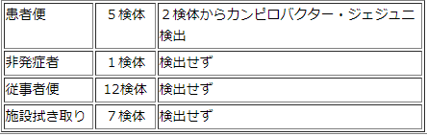
http://www2.pref.shizuoka.jp/all/kisha.nsf/c3db48f94231df2e4925714700049a4e/b8a60e49484014a2492586f000064267?OpenDocument
■宮古市の居酒屋で食中毒 ３日間の営業停止 宮古保健所
06月03日 20時04分 岩手 NEWS WEB
カンピロバクター
https://www.nhk.or.jp/lnews/morioka/20210603/6040010943.html
行政情報の続報 飲食店営業施設等に対する行政処分等 2021/6/3 岩手県
カンピロバクター
公表年月日 R3.6.3
業種等 飲食店営業
施設の名称 居酒屋こう坊
適用条項 食品衛生法（旧法）第55条第1項
行政処分を行った理由 食品衛生法第6条第3号違反
行政処分等の内容 営業停止処分（3日）
https://www.pref.iwate.jp/kurashikankyou/anzenanshin/shoku/joho/1004489.html
■施設に対する行政処分等 2021/6/16 大阪市
ノロウイルス
公表年月日：令和3年6月16日
施設名称 焼肉きんぐ 大阪鶴見店
業種 飲食店営業
行政処分等の理由 食品衛生法第6条第3号違反（食中毒の発生）
行政処分等の内容 営業停止3日間
備考
【病因物質】ノロウイルス
【原因食品】一品料理（詳細について調査中）
【有症者】7名
https://www.city.osaka.lg.jp/kenko/page/0000527025.html
■スーパーで買った刺身に『アニサキス』…食べた男性が腹痛や胸の痛み訴えて入院 店の一部営業停止 6/16(水) 14:50配信 石川テレビ
https://news.yahoo.co.jp/articles/9c34fc1a8a5b4bda879a6b0f459832eb01c4b5a2
■アニサキス…締めさば食べた女性、食中毒に 埼玉・熊谷の店、営業停止に 明け方に胃痛が
6/15(火) 9:24配信 埼玉新聞
アニサキス
https://news.yahoo.co.jp/articles/41402e110937df7e0e61401d27197f58dc52f6f7
食中毒を発生させた施設の行政処分について 2021/6/14 埼玉県熊谷市
アニサキス
1 行政処分の内容
熊谷保健所は、食中毒を発生させた(1)の営業者に対して、(2)の営業施設での営業停止の行政処分を本日行った。
(1) 営業者 営業施設 大衆酒屋つのいち 飲食店営業
(4) 違反内容 食品衛生法第6条違反
令和3年6月10日（木曜日）に上記営業施設において調理提供された食事（しめさば）を喫食した1名に対して、胃痛を主症状とするアニサキスによる健康被害を生じさせた。
(5) 処分内容 食品衛生法に基づく営業停止命令
ア 処分年月日 令和3年6月14日（月曜日）
イ 営業停止 令和3年6月14日（月曜日）から令和3年6月15日（火曜日）まで2日間
(6) 病因物質 アニサキス
2 指導内容
熊谷保健所では営業者に対して、食中毒の再発防止を目的に、営業停止期間中、調理従事者への衛生教育等を行う。
3 食中毒事件の概要
(1) 探知
令和3年6月12日（土曜日）、管内医療機関から「胃痛を発症した患者から内視鏡でアニサキス虫体を摘出した。」旨の通報があり、熊谷保健所が調査を開始した。
(2) 調査結果（ 発表日現在 ）
ア 患者の発生状況等
(ア) 喫食者 1名
(イ) 患者 1名 （女性1名 30歳代）受診し、既に快復している。
(ウ) 喫食日時 令和3年6月10日（木曜日）18時
(エ) 発症日時 令和3年6月11日（金曜日）4時
(オ) 主な症状 胃痛
(カ) 喫食メニュー しめさば、うめきゅうり漬け、串焼き
イ 上記飲食店を食中毒の原因施設と断定した理由
(ア) 患者から摘出された虫体が、アニサキスと鑑定されたこと。
(イ) 患者の主症状及び潜伏期間が、アニサキスによるものと一致したこと。
(ウ) 原因と考えられる鮮魚介類の喫食が当該施設に限られること。
(エ) 患者を診察した医師から、食中毒患者等届出票が提出されたこと。
https://www.pref.saitama.lg.jp/a0708/news/page/news2021061401.html
■スーパーで食中毒 刺し身からアニサキス 滋賀・彦根
6/10(木) 19:31配信 京都新聞
アニサキス
https://news.yahoo.co.jp/articles/ab693a64d12db3d9f4f390487e05c13a664c54d5
続報 行政情報 食中毒事件速報（令和3年度第2号） 2021/6/10
食中毒事件速報（令和3年度第2号）
発生日時 令和3年6月7日（月曜日）20時
発症者等 発症者数:1人[内訳 男性:1人（68歳）、女性:0人、入院:0人]食べた人の数:2人
発生状況（概要）令和3年6月10日（木）10時30分頃、彦根市内の住民から「6月7日（月）に彦根市内のスーパーで購入した刺身用生サバを18時頃に食べ、20時頃から腹痛、下痢、嘔吐の症状を呈したため、9日（水）に市内の医療機関を受診し、本日再受診したところ内視鏡でアニサキスが摘出された。」と彦根保健所に連絡がありました。
同保健所が調査したところ、6月7日（月）に彦根市内のスーパーで丸のまま販売されていた生食可能とされるサバを4枚におろしてもらい購入し、同日夕飯時に夫婦で喫食したところ、夫が同日20時頃から腹痛等を呈し、本日アニサキスが摘出されたことが判明しました。また症状はなかった妻からもアニサキスが摘出されたことが判明しました。
発症者が発症前に食べた生鮮魚介類は当該施設で購入したサバ以外にはないこと、患者の症状および潜伏期間がアニサキス症によるものと一致したこと、また発症者を診察した医師からアニサキス症の食中毒の届出があったことから、彦根保健所は、同店を原因施設とする食中毒と断定しました。
症状 腹痛、下痢、嘔吐
現在の病状 快復している
原因食品 生サバ（刺身）（推定）
病因物質 アニサキス（寄生虫）
原因施設 施設名称:フタバヤ彦根店鮮魚・寿司，業種:魚介類販売業、飲食店営業，
措置 彦根保健所長は、上記施設に対して、令和3年6月10日（木）を営業停止処分としました。
【発症者の所在地】彦根市 1人
https://www.pref.shiga.lg.jp/kensei/koho/e-shinbun/oshirase/319273.html
■大腸菌Ｏ１１１集団感染 保育所の園児ら３８人
6/14(月) 20:14配信 TBS系（JNN）
感染症 腸管出血性大腸菌 O111
https://news.yahoo.co.jp/articles/89a05a751246644c8009b4c6af0b7c7a43486d0f
■小学生男児がO157感染 伊勢・三重 6/13(日) 11:00配信 伊勢新聞
感染症 腸管出血性大腸菌 O157
https://news.yahoo.co.jp/articles/58351d1bf98aa30e960c0a45c3b52e60d5728700
■感染性胃腸炎患者等の発生について 2021/6/16 北海道
感染症 ノロウイルス
渡島保健所 幼稚園31名、ノロウイルス
http://www.pref.hokkaido.lg.jp/ss/tkk/hodo/happyo/r3/06/030616-02ityouen.pdf
■感染性胃腸炎患者等の発生について 2021/6/14 北海道
感染症 ノロウイルス
深川保健所 保育所10名、ノロウイルス
北見保健所 小学校23名、ノロウイルス
http://www.pref.hokkaido.lg.jp/ss/tkk/hodo/happyo/r3/06/030614-02ityouen.pdf
■栃木県北の保育所でノロウイルス 園児30人が感染
6/10 9:07 下野新聞SOON
感染症 ノロウイルス
https://www.shimotsuke.co.jp/articles/-/462571
■感染性胃腸炎患者等の発生について 2021/6/11 北海道
感染症 ノロウイルス
上川保健所 保育所18名、ノロウイルス
網走保健所 小学校26名、ノロウイルス
http://www.pref.hokkaido.lg.jp/ss/tkk/hodo/happyo/r3/06/030611-07ityouenn.pdf
■RSウイルスの流行本格化、4週連続で患者増 - 2019年の流行に次ぐ規模に
6/15(火) 13:30配信 医療介護ＣＢニュース
感染症 RSウイルス
https://news.yahoo.co.jp/articles/ab38971db88a2da98ccb75361fdbe31a5fbc6671
■新潟県糸魚川市の保育園（園児数２９名）でRSウイルス感染症発生
2021-06-10 4日前 日経新聞
感染症 RSウイルス
https://www.niikei.jp/111754/
■米南部でＲＳウイルスの感染拡大、この時期としては異例 ＣＤＣが注意喚起
6/11(金) 13:15配信 CNN.co.jp
https://news.yahoo.co.jp/articles/a4c4c2e17b816f838980376ef5cbf107a1dcc84e
RSウイルス 出典: フリー百科事典『ウィキペディア（Wikipedia）』
RSウイルス（英: respiratory syncytial virus）は、ニューモウイルス科オルトニューモウイルス属に属するRNAウイルスの一種。学名はヒトオルトニューモウイルス（Human orthopneumovirus）[1]。
遺伝子配列は決定されていて、A型とB型の2つの型に分類できる。ウイルス株間での差違は大きい。
環境中では比較的弱いウイルスで、凍結からの融解、55°C以上の加熱、界面活性剤、エーテル、次亜塩素酸ナトリウムを含む塩素系消毒薬などで速やかに不活化される[2]。呼吸器感染に際して、隣接する細胞の細胞膜を融合させ多核の巨細胞様の構造物を形成し、これを合胞体またはシンシチウム（syncytium, pl. syncytia）という。
臨床像
RSウイルスは、成人で免疫不全の有る場合や乳幼児では劇症化し気管支炎・肺炎などの原因になることもある[3]。感染症法でRSウイルス感染症は五類感染症（定点把握）とされている。感染により発症する宿主は、ヒト、チンパンジー、ウシで、無症状のヤギなどからも分離される。
日本では、11月から1月にかけて冬期の流行が多く報告され、熱帯地域では雨期の流行が多いとされている。乳幼児の肺炎の約50%、細気管支炎の50〜90%を占めるとの報告がある[2]。1歳までに50〜70%以上の新生児が罹患し、その1/3が下気道疾患を起こすと報告されていて、3歳までにほぼ全ての小児が抗体を獲得する[2]。母親からの抗体では、感染が防げない。くり返し感染発症しながら徐々に免疫を獲得する[4]ので再発しやすく、徐々に軽症化する。
生後4週未満では感染頻度は低いが、感染し発症した場合に呼吸器症状を伴わない非定型の症状となることも多く、誤診および発見の遅れにいつながることがある。更に生後4週未満では、突然死（乳幼児突然死症候群）につながる無呼吸が起きやすいことも報告されており、注意が必要である。生後6ヶ月以内で最も重症化するといわれる。1歳以下では中耳炎の合併もみられる。発熱、鼻汁、咳など上気道炎症状の後、細気管支炎や肺炎などの下気道症状が出現してくることがある。
感染力および増殖力は強く、飛沫と接触感染の両方で感染し、発症前の潜伏期にも周囲の人を感染させる。小児は症状が消えてから1〜3週間後も感染力を失わない[4]。このため保育園や学校、病院の入院病棟、老人ホーム、家庭内などでの集団感染へつながりやすい。治療薬も存在しないため通常は症状抑制や栄養補給などの支援療法しかなく（ただし米国ではC型肝炎向けの抗ウイルス製剤が吸引薬として認可されている）、院内での集団感染においてはコホーティングや遠隔個室移送などの隔離策が採られる。眼および鼻などの粘膜からも感染すると考えられていて、通常の鼻と口を覆うマスクでは効果はないとされている[2]。
以上の特性から、患者とともにいる家族や医療従事者や園児、生徒らのうち、スキンシップや付近同席や看病など、患者への至近接近や同室、接触があった者およびその時間の長かった者が、重度の気管支炎やインフルエンザ様症状をおこすことがある。これは医学的常識として、キャリア本人の病原となる病原数よりも、咳などで随時まき散らされる（キャリア体内で増殖した=随時生産された）病原数のほうが時間に比例して増加していくため同室内では次第に多くなっていくためであり、これが施設内集団感染へつながり[2]、これは気密性の高い密室および施設で空調が効いているような環境では顕著である。ゆえに通常の屋外での空気感染では学童以上、青年や成人がたとえ発症しても通常感冒のみにとどまる。
2〜5日の潜伏期の後、39°C程度の発熱、鼻水、咳など
通常1〜2週間で軽快
呼吸困難等のために0.5〜2%で入院が必要（酸素補給、気管拡張、点滴などで支援）
診断
病原体診断は呼吸器分泌物より、PCR法による遺伝子検出か免疫クロマトグラフィー法などによりウイルス抗原を検出する。しかし、年長児の再感染では有意な検査結果を得られない場合もある。
日本では「チェックRSV」「ラピッドテスタRSV-アデノ」などの免疫クロマトグラフィー法を用いた迅速診断キットが実用化されている。
日本におけるRSウイルス感染症患者の報告数は、2011年9月までは入院患者のみが迅速診断キットの保険適用対象となっていたが、2011年10月以降は外来患者も保険適用の対象となったため[5]、それ以前の報告患者数は感染の実態を正確に反映していない[6]。
治療
対症療法が主体となる。
発症抑制
重篤な下気道疾患の発症抑制を目的として、分子標的治療薬の一つである、抗RSウイルスヒト化モノクローナル抗体製剤のパリビズマブを用いる。
商品名が「シナジス」であることから、RSウイルス感染症が流行する秋から春にかけて、月1回の筋肉内注射を継続して行うため、小児科に「シナジス外来」が開設される[7]。
「パリビズマブ」も参照
ワクチン開発
2018年現在、認可されて臨床応用されているワクチンは存在しない[8]。1960年代にホルマリン不活化ワクチンが臨床試験に供されたが、対照群の初感染時入院率が2%だったのに対して、ワクチン接種群では80%が入院し患児2名が死亡するという悲惨な結果に終わった[9]。これは抗体依存性感染増強と呼ばれる現象で、RSウイルスワクチンの開発においてはこれを如何に抑制するかが課題となっている。
脚注
^ “Virus Taxonomy: 2019 Release”. 国際ウイルス分類委員会 (ICTV). 2020年5月10日閲覧。
^ a b c d e RSウイルス感染症 国立感染症研究所感染症情報センター
^ “デジタル大辞泉の解説”. コトバンク. 2018年2月12日閲覧。
^ a b RSウイルスによる気道感染症およびパリビズマブ（シナジス）について 横浜市衛生研究所 感染症・疫学情報課
^ IDWR 2012年第34号＜注目すべき感染症＞RSウイルス感染症 国立感染症研究所
^ 13週連続で過去5年間の最高値を更新 RSウイルス感染症が早くも流行中 日経メディカルオンライン 記事：2008年10月17日 閲覧：2012年12月13日
^ シナジス外来（季節限定） 日本医科大学付属病院
^ “RSウイルスワクチン開発の現状とグローバルサーベイランスについて”. 国立感染症研究所 (2018年12月). 2020年3月16日閲覧。
^ 橋本浩一 (2015). “ここまで来た！RSウイルスワクチン” (pdf). 小児感染免疫 (日本小児感染症学会) 27 (4): 348-349.
関連項目
ウィキメディア・コモンズには、RSウイルスに関連するカテゴリがあります。
感染症法 - 5類感染症定点把握疾患
牛RSウイルス病
外部リンク
RSウイルス感染症 - 厚生労働省
RSウイルス感染症 - 国立感染症研究所
RSウイルス感染症 - 愛知県衛生研究所
https://ja.wikipedia.org/wiki/RS%E3%82%A6%E3%82%A4%E3%83%AB%E3%82%B9
■マダニにかまれ感染か…60代女性が重症熱性血小板減少症候群を発病 重症化すると死亡する恐れも…県内3例目 静岡市 6/11(金) 12:19配信 静岡朝日テレビ
感染症 マダニ
https://news.yahoo.co.jp/articles/96bf2c2f0ff85eaa1fea2cfff53c129fc7f498df
■８０代女性がマダニ感染症 兵庫県内５例目
6/10(木) 20:12配信 神戸新聞NEXT
感染症 マダニ
https://news.yahoo.co.jp/articles/d7d74df96995e4adb15b17dd895b44987318bd9b
■食品衛生法違反者等の公表 2021/6/16 青森県
違反食品 成分規格違反 大腸菌群陽性
被処分者 株式会社藤田正紀商店
行政処分等の対象となった食品等 氷菓「ケースアイス（メロン味）」
行政処分等を行った理由 食品衛生法第13条第2項違反（成分規格違反）
行政処分等の内容 改善勧告
行政処分等を行った措置状況 令和3年6月15日 改善勧告書の交付
https://www.pref.aomori.lg.jp/life/shoku/violation01.html
■違反食品等に対する行政処分等 2021/6/10 岩手県
違反食品 成分規格違反
公表年月日 2021/6/10
違反食品等 アイスミルク
適用条項 食品衛生法（旧法）第54条
違反内容 成分規格違反
違反食品販売者 農事組合法人ポラーノ
行政処分等の内容及び措置状況 回収命令
https://www.pref.iwate.jp/kurashikankyou/anzenanshin/shoku/joho/1004489.html
■【感染症情報】プール熱患者報告数が2週連続増加 - 感染性胃腸炎は3週連続減少
6/16(水) 12:00配信 医療介護ＣＢニュース
https://news.yahoo.co.jp/articles/5617e66af0f6e83f41b99e3e21b817ee72c2b86d
7. 新型コロナウイルス情報
★新型コロナウイルス特集データ★
新型コロナウイルス情報 全般は末尾に移動しました
6月17日現在（発表時間によって若干ずれています）各県別感染率一覧
赤字：前回より増加した県
一週間に一回の掲載になります
紫文字赤バック：緊急事態宣言発令県
紫文字オレンジバック：まん延防止等重点措置実施地域
20日からの措置で計上してあります
https://www.jiji.com/jc/tokushu?g=cov
今回 | 推移 | 前回 | 平均値 |  | 766,784 | 777,620 | 126,216,142 | 0.6161% | 61.6102
 |  |  | 人口順位 | 都道府県 | 感染者数  左前回・右今回 |  | H2/4/1人口 | 感染率 | 一万人あたり感染者数
1 | → | 1 | 25 | 沖縄県 | 19,102 | 19,881 | 1,454,184 | 1.3672% | 136.7158
2 | → | 2 | 1 | 東京都 | 165,163 | 167,868 | 13,942,856 | 1.2040% | 120.3971
3 | → | 3 | 3 | 大阪府 | 101,424 | 102,144 | 8,823,453 | 1.1576% | 115.7642
4 | → | 4 | 8 | 北海道 | 40,120 | 40,794 | 5,248,552 | 0.7772% | 77.7243
5 | → | 5 | 7 | 兵庫県 | 40,406 | 40,650 | 5,463,609 | 0.7440% | 74.4014
6 | → | 6 | 2 | 神奈川県 | 63,558 | 64,890 | 9,200,166 | 0.7053% | 70.5313
7 | → | 7 | 9 | 福岡県 | 34,832 | 35,112 | 5,110,113 | 0.6871% | 68.7108
8 | → | 8 | 4 | 愛知県 | 49,507 | 50,234 | 7,552,873 | 0.6651% | 66.5098
9 | → | 9 | 13 | 京都府 | 16,261 | 16,415 | 2,583,140 | 0.6355% | 63.5467
10 | ↗ | 11 | 6 | 千葉県 | 38,107 | 38,816 | 6,279,026 | 0.6182% | 61.8185
11 | ↘ | 10 | 5 | 埼玉県 | 44,805 | 45,317 | 7,337,330 | 0.6176% | 61.7622
12 | → | 12 | 29 | 奈良県 | 7,917 | 7,994 | 1,331,330 | 0.6005% | 60.0452
13 | → | 13 | 17 | 岐阜県 | 9,022 | 9,136 | 1,988,931 | 0.4593% | 45.9342
14 | → | 14 | 19 | 群馬県 | 7,959 | 7,994 | 1,937,626 | 0.4126% | 41.2567
15 | ↗ | 16 | 12 | 広島県 | 11,126 | 11,317 | 2,807,987 | 0.4030% | 40.3029
16 | ↘ | 15 | 20 | 岡山県 | 7,521 | 7,568 | 1,891,346 | 0.4001% | 40.0138
17 | → | 17 | 14 | 宮城県 | 9,004 | 9,057 | 2,303,160 | 0.3932% | 39.3242
18 | → | 18 | 26 | 滋賀県 | 5,373 | 5,470 | 1,413,959 | 0.3869% | 38.6857
19 | → | 19 | 23 | 熊本県 | 6,386 | 6,425 | 1,746,740 | 0.3678% | 36.7828
20 | → | 20 | 11 | 茨城県 | 10,012 | 10,200 | 2,868,041 | 0.3556% | 35.5643
21 | → | 21 | 18 | 栃木県 | 6,603 | 6,739 | 1,942,312 | 0.3470% | 34.6958
22 | → | 22 | 33 | 石川県 | 3,861 | 3,894 | 1,137,181 | 0.3424% | 34.2426
23 | → | 23 | 41 | 佐賀県 | 2,535 | 2,543 | 814,211 | 0.3123% | 31.2327
24 | → | 24 | 34 | 大分県 | 3,453 | 3,475 | 1,134,431 | 0.3063% | 30.6321
25 | → | 26 | 22 | 三重県 | 5,099 | 5,163 | 1,779,770 | 0.2901% | 29.0094
26 | → | 25 | 40 | 和歌山県 | 2,647 | 2,655 | 923,721 | 0.2874% | 28.7424
27 | → | 27 | 36 | 宮崎県 | 3,044 | 3,055 | 1,072,077 | 0.2850% | 28.4961
28 | → | 28 | 21 | 福島県 | 4,689 | 4,741 | 1,847,950 | 0.2566% | 25.6555
29 | → | 29 | 10 | 静岡県 | 8,765 | 8,959 | 3,639,226 | 0.2462% | 24.6179
30 | ↗ | 31 | 45 | 高知県 | 1,637 | 1,699 | 697,674 | 0.2435% | 24.3523
31 | ↘ | 30 | 16 | 長野県 | 4,914 | 4,949 | 2,049,023 | 0.2415% | 24.1530
32 | → | 32 | 30 | 長崎県 | 3,030 | 3,087 | 1,325,205 | 0.2329% | 23.2945
33 | ↗ | 36 | 42 | 山梨県 | 1,777 | 1,881 | 812,056 | 0.2316% | 23.1634
34 | ↘ | 33 | 27 | 山口県 | 3,045 | 3,090 | 1,355,495 | 0.2280% | 22.7961
35 | ↘ | 34 | 44 | 徳島県 | 1,636 | 1,650 | 728,633 | 0.2265% | 22.6451
36 | ↘ | 35 | 24 | 鹿児島県 | 3,546 | 3,621 | 1,599,984 | 0.2263% | 22.6315
37 | → | 37 | 39 | 香川県 | 2,057 | 2,078 | 956,069 | 0.2173% | 21.7348
38 | → | 38 | 28 | 愛媛県 | 2,735 | 2,745 | 1,338,811 | 0.2050% | 20.5033
39 | → | 39 | 31 | 青森県 | 2,442 | 2,452 | 1,246,138 | 0.1968% | 19.6768
40 | → | 40 | 37 | 富山県 | 1,948 | 1,985 | 1,042,998 | 0.1903% | 19.0317
41 | → | 41 | 35 | 山形県 | 2,003 | 2,017 | 1,077,057 | 0.1873% | 18.7270
42 | → | 42 | 15 | 新潟県 | 3,331 | 3,382 | 2,222,004 | 0.1522% | 15.2205
43 | → | 43 | 43 | 福井県 | 1,059 | 1,077 | 767,742 | 0.1403% | 14.0282
44 | → | 44 | 32 | 岩手県 | 1,548 | 1,620 | 1,226,430 | 0.1321% | 13.2091
45 | → | 45 | 47 | 鳥取県 | 466 | 466 | 555,663 | 0.0839% | 8.3864
46 | → | 46 | 46 | 島根県 | 548 | 551 | 673,891 | 0.0818% | 8.1764
47 | → | 47 | 38 | 秋田県 | 761 | 764 | 965,968 | 0.0791% | 7.9092

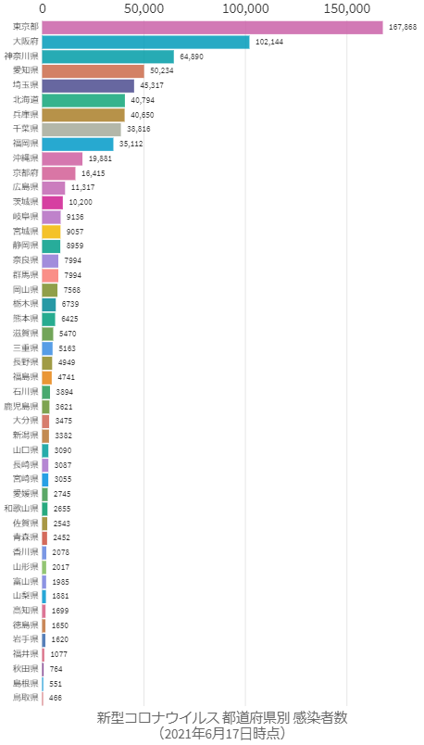
6/17時点 日本経済新聞のチャートで見る世界の感染状況がいいみたいです
https://vdata.nikkei.com/newsgraphics/coronavirus-chart-list/
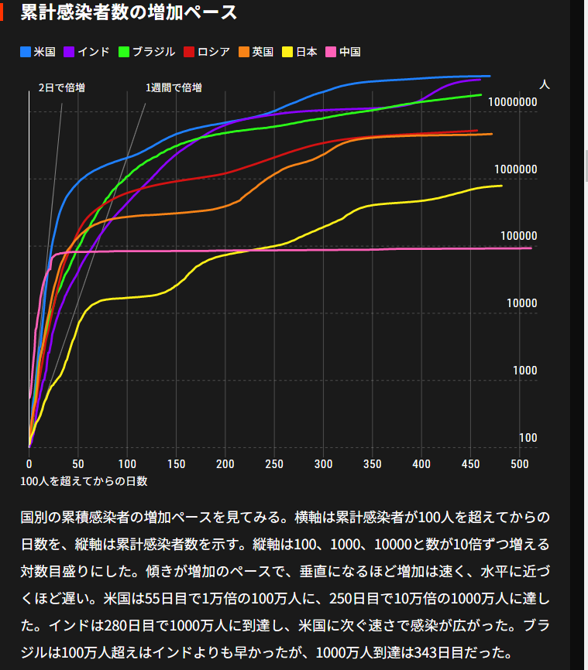
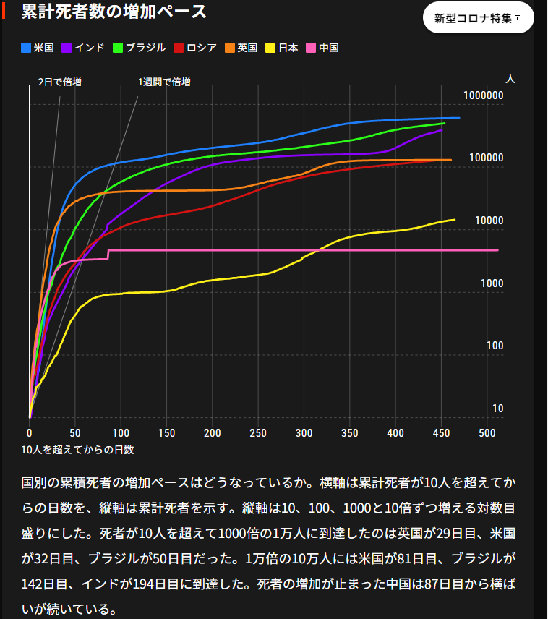

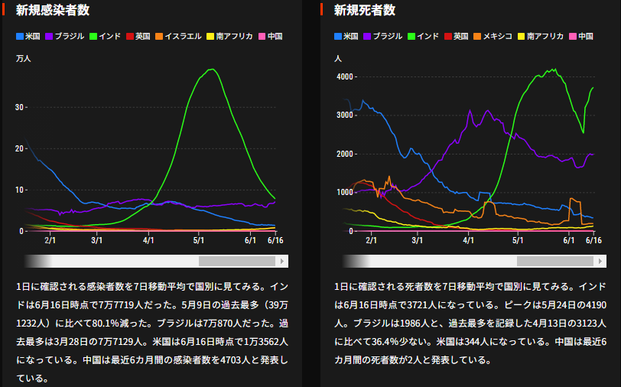

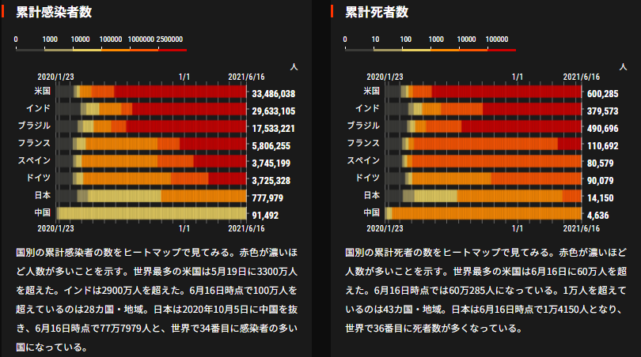
新型コロナウイルス情報 全般
■新型コロナウイルス感染症の現在の状況と厚生労働省の対応について
https://www.mhlw.go.jp/stf/newpage_19329.html 6/17
https://www.mhlw.go.jp/stf/newpage_19310.html 6/16
https://www.mhlw.go.jp/stf/newpage_19286.html 6/15
https://www.mhlw.go.jp/stf/newpage_19253.html 6/14
https://www.mhlw.go.jp/stf/newpage_19248.html 6/13
https://www.mhlw.go.jp/stf/newpage_19246.html 6/12
https://www.mhlw.go.jp/stf/newpage_19208.html 6/11
https://www.mhlw.go.jp/stf/newpage_19169.html 6/10
都道府県別の懸念される変異株の国内事例数(ゲノム解析)について 2021/6/16
https://www.mhlw.go.jp/stf/seisakunitsuite/newpage_00054.html
新型コロナウイルス感染症に関する報道発表資料（発生状況、国内の患者発生、空港・海港検疫事例、海外の状況、変異株、その他） 2021/4/22 https://www.mhlw.go.jp/stf/seisakunitsuite/bunya/0000121431_00086.html
https://www.mhlw.go.jp/stf/seisakunitsuite/bunya/0000121431_00244.html
新型コロナウイルス感染症の患者等の発生について（空港・海港検疫）
https://www.mhlw.go.jp/stf/newpage_19341.html 6/17
https://www.mhlw.go.jp/stf/newpage_19323.html 6/16
https://www.mhlw.go.jp/stf/newpage_19165.html 6/9
新型コロナウイルス感染症の（変異株）患者等の発生について（空港・海港検疫）
https://www.mhlw.go.jp/stf/newpage_19235.html 6/11
https://www.mhlw.go.jp/stf/newpage_19082.html 6/4
新型コロナウイルス感染症の無症状病原体保有者の発生について（空港検疫）
https://www.mhlw.go.jp/stf/newpage_19262.html 6/14
https://www.mhlw.go.jp/stf/newpage_19249.html 6/13
https://www.mhlw.go.jp/stf/newpage_19247.html 6/12
https://www.mhlw.go.jp/stf/newpage_19230.html 6/11
https://www.mhlw.go.jp/stf/newpage_19186.html 6/10
■希望する高齢者に対する新型コロナワクチン接種 2021/6/17
https://www.mhlw.go.jp/stf/newpage_19331.html
開発状況について 2021/6/17
https://www.mhlw.go.jp/stf/seisakunitsuite/bunya/0000121431_00223.html
職域接種に関するお知らせ 2021/6/17 https://www.mhlw.go.jp/stf/seisakunitsuite/bunya/vaccine_shokuiki.html
外国語の新型コロナワクチンの予診票等 2021/6/16
https://www.mhlw.go.jp/stf/seisakunitsuite/bunya/vaccine_tagengo.html
新型コロナワクチンについて 2021/6/11
https://www.mhlw.go.jp/stf/seisakunitsuite/bunya/vaccine_00184.html
https://www.mhlw.go.jp/stf/seisakunitsuite/bunya/kenkou_iryou/kenkou/index_00011.html
新型コロナワクチンの接種を行う医療機関へのお知らせ 2021/6/10
https://www.mhlw.go.jp/stf/seisakunitsuite/bunya/vaccine_iryoukikanheno_oshirase.html
新型コロナワクチンの副反応疑い報告について 2021/6/9
https://www.mhlw.go.jp/stf/seisakunitsuite/bunya/vaccine_hukuhannou-utagai-houkoku.html
新型コロナワクチンの接種後の健康状況調査 2021/6/9
https://www.mhlw.go.jp/stf/seisakunitsuite/bunya/vaccine_kenkoujoukyoutyousa.html
新型コロナウイルスワクチン接種業務に従事する医療職の被扶養者の収入確認の特例について 2021/6/4
https://www.mhlw.go.jp/stf/newpage_19044.html
新型コロナワクチンに関する自治体向け通知・事務連絡等 2021/6/4
https://www.mhlw.go.jp/stf/seisakunitsuite/bunya/vaccine_notifications.html
新型コロナワクチンの予診票・説明書・情報提供資材 2021/6/4
https://www.mhlw.go.jp/stf/seisakunitsuite/bunya/vaccine_yoshinhyouetc.html
高齢者に対する新型コロナワクチン接種について 2021/6/2
https://www.mhlw.go.jp/stf/newpage_19038.html
https://www.mhlw.go.jp/stf/newpage_18586.html
新型コロナワクチンの有効性・安全性について 2021/5/31
https://www.mhlw.go.jp/stf/seisakunitsuite/bunya/vaccine_yuukousei_anzensei.html
https://www.mhlw.go.jp/stf/seisakunitsuite/bunya/vaccine_sesshujisseki.html
新型コロナワクチンについての審議会・検討会 2021/5/31
https://www.mhlw.go.jp/stf/seisakunitsuite/bunya/vaccine_shingikaietc.html
接種についてのお知らせ 2021/5/31
https://www.mhlw.go.jp/stf/seisakunitsuite/bunya/0000121431_00218.html
なお、現在の救済制度の内容については、こちらをご参照ください。
https://www.mhlw.go.jp/bunya/kenkou/kekkaku-kansenshou20/kenkouhigai_kyusai/
https://www.mhlw.go.jp/stf/seisakunitsuite/bunya/0000121431_00218.html#%E6%8E%A5%E7%A8%AE%E3%81%8C%E5%8F%97%E3%81%91%E3%82%89%E3%82%8C%E3%82%8B%E5%A0%B4%E6%89%80
新型コロナワクチンのQ&A 2021/3/11
https://www.mhlw.go.jp/stf/seisakunitsuite/bunya/0000121431_00222.html
新型コロナワクチンに関する厚生労働省電話相談窓口（コールセンター）の設置について 2021/2/8
https://www.mhlw.go.jp/stf/newpage_16589.html
皆さまに知っていただきたいこと 2021/1/18
https://www.mhlw.go.jp/stf/seisakunitsuite/bunya/0000121431_00221.html
■感染拡大防止と医療提供体制の整備 2021/6/17
https://www.mhlw.go.jp/stf/covid-19/kansenkakudaiboushi-iryouteikyou.html
検疫所が確保する宿泊施設での待機・誓約書の提出について 2021/6/11
https://www.mhlw.go.jp/stf/seisakunitsuite/bunya/0000121431_00249.html
水際対策に係る新たな措置について 2021/6/9
https://www.mhlw.go.jp/stf/seisakunitsuite/bunya/0000121431_00209.html
検査証明書の提示について 2021/6/3
https://www.mhlw.go.jp/stf/seisakunitsuite/bunya/0000121431_00248.html
誓約書の提出について 2021/5/25
https://www.mhlw.go.jp/stf/seisakunitsuite/bunya/0000121431_00249.html
質問票の提出について 2021/5/24
https://www.mhlw.go.jp/stf/seisakunitsuite/bunya/0000121431_00251.html
日本へ入国・帰国した皆さまへ 「14日間の待機期間中」のルール 2021/4/30
https://www.mhlw.go.jp/stf/seisakunitsuite/bunya/0000121431_00263.html
水際対策の抜本的強化に関するQ＆A 令和３年3月17日時点版 2021/3/17月分
https://www.mhlw.go.jp/stf/seisakunitsuite/bunya/kenkou_iryou/covid19_qa_kanrenkigyou_00001.html
■新型コロナウイルス感染症対策アドバイザリーボードの資料等（第31回～） 2021/6/16
https://www.mhlw.go.jp/stf/seisakunitsuite/bunya/0000121431_00216.html
■地域ごとの感染状況等の公表について 2021/6/14
https://www.mhlw.go.jp/stf/seisakunitsuite/newpage_00016.html
■療養状況等及び入院患者受入病床数等に関する調査について 2021/6/11
https://www.mhlw.go.jp/stf/seisakunitsuite/newpage_00023.html
■自費検査を提供する検査機関一覧 令和３年６月１１日時点版
https://www.mhlw.go.jp/stf/seisakunitsuite/bunya/kenkou_iryou/covid19-jihikensa_00001.html
■都道府県の医療提供体制等の状況（医療提供体制・監視体制・感染の状況）について（６指標） 2021/6/11
https://www.mhlw.go.jp/stf/seisakunitsuite/bunya/0000121431_00209.html
https://www.mhlw.go.jp/stf/seisakunitsuite/newpage_00035.html
■受診・相談センター/診療・検査医療機関等 2021/6/11
https://www.mhlw.go.jp/stf/seisakunitsuite/bunya/kenkou_iryou/covid19-jyushinsoudancenter.html
■新型コロナウイルス接触確認アプリ（COCOA) COVID-19 Contact-Confirming Application 2021/6/11
https://www.mhlw.go.jp/stf/seisakunitsuite/bunya/cocoa_00138.html
接触確認アプリ「COCOA」の修正版（「1.2.4」）の配布を開始しました 2021/6/7
https://www.mhlw.go.jp/stf/newpage_19102.html
接触確認アプリ利用者向けＱ＆Ａ 2020/12/1
https://www.mhlw.go.jp/stf/seisakunitsuite/bunya/kenkou_iryou/covid19_qa_kanrenkigyou_00009.html
■新型コロナウイルス感染者等情報把握・管理支援システム(HER-SYS)： 2021/6/8
https://www.mhlw.go.jp/stf/seisakunitsuite/bunya/0000121431_00129.html
■治療薬、ワクチン、医療機器、検査キットの開発について 2021/5/26
https://www.mhlw.go.jp/stf/seisakunitsuite/bunya/covid-19tiryouyaku_vaccine.html
■"5situations" that increase the risk of infection 2021/5/23
https://www.mhlw.go.jp/stf/seisakunitsuite/bunya/0000164708_00079.html
■新型コロナウイルス感染症について 2021/5/12
https://www.mhlw.go.jp/stf/seisakunitsuite/bunya/0000164708_00001.html
■国内の発生状況など 2021/4/15
https://www.mhlw.go.jp/stf/covid-19/kokunainohasseijoukyou.html
■新型コロナウイルスに関連した患者等の発生について
https://www.mhlw.go.jp/stf/newpage_17856.html 2021/4/2
■新型コロナウイルス感染症拡大防止に資する「データからわかる－新型コロナウイルス感染症情報－」を厚生労働省ホームページで新たに公開致しました。 2020/12/21
https://www.mhlw.go.jp/stf/newpage_15640.html
新型コロナウイルス情報 分野別
■自治体・医療機関・社会福祉施設等向けの情報一覧（新型コロナウイルス感染 2021/6/17
https://www.mhlw.go.jp/stf/seisakunitsuite/bunya/0000121431_00214.html
Q&A、自治体・医療機関・福祉施設向け情報 2021/3/23
https://www.mhlw.go.jp/stf/covid-19/qa-jichitai-iryoukikan-fukushishisetsu.html
医療機関向け情報（治療ガイドライン、臨床研究など）2020/7/17
https://www.mhlw.go.jp/stf/seisakunitsuite/bunya/0000121431_00111.html
■レムデシビル（販売名：ベクルリー点滴静注液100 mg、同点滴静注用100mg）の投与をお考えの医療機関の皆さまへ 2021/6/15
https://www.mhlw.go.jp/stf/seisakunitsuite/newpage_00021.html
■新型コロナウイルスに関するQ&A（一般の方向け） 2021/6/14
https://www.mhlw.go.jp/stf/seisakunitsuite/bunya/kenkou_iryou/dengue_fever_qa_00001.html
■新型コロナウイルスに関するQ&A（労働者の方向け）2021/6/11
https://www.mhlw.go.jp/stf/seisakunitsuite/bunya/kenkou_iryou/dengue_fever_qa_00018.html
■新型コロナウイルスに関するQ&A（企業の方向け）2021/6/11
https://www.mhlw.go.jp/stf/seisakunitsuite/bunya/kenkou_iryou/dengue_fever_qa_00007.html
■新型コロナウイルス感染症医療機関等情報支援システム（G-MIS）：Gathering Medical Information System on COVID-19 2021/5/28
https://www.mhlw.go.jp/stf/seisakunitsuite/bunya/0000121431_00130.html
■「新型コロナウイルス感染症流行下における介護サービス事業所等のサービス提供体制確保事業」について 2021/4/23
https://www.mhlw.go.jp/stf/seisakunitsuite/bunya/0000121431_00257.html
■障害福祉サービス等事業所における新型コロナウイルス感染症への対応等について 2021/1/28
https://www.mhlw.go.jp/stf/seisakunitsuite/bunya/0000121431_00097.html
■大使館向けの情報一覧（新型コロナウイルス感染症） （新型コロナウイルス感染症）2020/11/13
https://www.mhlw.go.jp/stf/seisakunitsuite/bunya/0000121431_00186.html
■検疫所向けの情報一覧（新型コロナウイルス感染症） 2020/7/27
https://www.mhlw.go.jp/stf/seisakunitsuite/bunya/0000121431_00091.html
■国土交通省・航空会社向けの情報（新型コロナウイルス感染症） 2020/7/27
https://www.mhlw.go.jp/stf/seisakunitsuite/bunya/0000121431_00090.html
■新型コロナウイルス感染症への対応について（高齢者の皆さまへ） 2020/7/2
https://www.mhlw.go.jp/stf/seisakunitsuite/bunya/hukushi_kaigo/kaigo_koureisha/yobou/index_00013.html
雇用・補助金関係
■新型コロナウイルス感染症生活困窮者自立支援金相談コールセンターを設置します 2021/6/11
https://www.mhlw.go.jp/stf/newpage_19212.html
「新型コロナウイルス感染症生活困窮者自立支援金」（仮称）の支給について 2021/5/28
https://www.mhlw.go.jp/stf/newpage_18954.html
■くらしや仕事の情報 2021/6/4 生活を支えるための支援のご案内を更新しました
https://www.mhlw.go.jp/stf/covid-19/kurashiyashigoto.html
生活を支えるための支援のご案内 厚生労働省 2021/5/14
https://www.mhlw.go.jp/content/10900000/000622924.pdf#search=%27%E7%94%9F%E6%B4%BB%E3%82%92%E6%94%AF%E3%81%88%E3%82%8B%E3%81%9F%E3%82%81%E3%81%AE%E6%94%AF%E6%8F%B4%E3%81%AE%E3%81%94%E6%A1%88%E5%86%85+%E5%8E%9A%E7%94%9F%E5%8A%B4%E5%83%8D%E7%9C%81%27
■８月以降の雇用調整助成金の特例措置等について 2021/6/17
https://www.mhlw.go.jp/stf/r308cohotokurei_00001.html
７月以降の雇用調整助成金の特例措置等について 2021/5/28
https://www.mhlw.go.jp/stf/r307cohotokurei_00001.html
５月以降の雇用調整助成金の特例措置等について 2021/3/25
https://www.mhlw.go.jp/stf/r305cohotokurei_00004.html
緊急事態宣言を受けた雇用調整助成金の特例措置等の対応について 2021/4/30
https://www.mhlw.go.jp/stf/r3050505cohotokurei_00003.html
https://www.mhlw.go.jp/content/11603000/000775124.pdf
（参考１）雇用調整助成金（新型コロナウイルス感染症の影響に伴う特例）
https://www.mhlw.go.jp/stf/seisakunitsuite/bunya/koyou_roudou/koyou/kyufukin/pageL07.html
コールセンター 0120-60-3999 受付時間9:00～21:00 土日・祝日含む
（参考２）新型コロナウイルス感染症対応休業支援金・給付金
https://www.mhlw.go.jp/stf/kyugyoshienkin.html
コールセンター 0120-221-276 受付時間 月～金8:30～20:00/土日祝8:30～17:15
まん延防止等重点措置に係る雇用調整助成金の特例について 2021/4/5
（※）まん延防止等重点措置を実施すべき期間に加え、当該期間の末日の翌日から当該期間の末日の属する月の翌月の末日までの期間が特例措置の対象となります。判定基礎期間が下記の期間を1日でも含む場合、その判定基礎期間の全ての休業等（特例の対象となる労働者の休業等）に特例が適用されます。
宮城県：https://www.pref.miyagi.jp/site/covid-19/
大阪府：http://www.pref.osaka.lg.jp/kikaku/corona-kinkyuzitai/index.html
兵庫県：https://web.pref.hyogo.lg.jp/index.html
https://www.mhlw.go.jp/stf/seisakunitsuite/bunya/koyou_roudou/koyou/kyufukin/cochomoney_00002.html
雇用調整助成金の特例措置等を延長します 2021/1/22
https://www.mhlw.go.jp/stf/enchou0122_00002.html
緊急事態宣言に伴う雇用調整助成金の特例措置の対応について 2021/1/8
https://www.mhlw.go.jp/stf/kakudai210107_00001.html
雇用調整助成金 2020/7/2
https://www.mhlw.go.jp/stf/seisakunitsuite/bunya/koyou_roudou/koyou/kyufukin/pageL07.html
「雇用調整助成金FAQ（6月30日現在版）」を掲載しました。2020/7/2
https://www.mhlw.go.jp/stf/seisakunitsuite/bunya/koyou_roudou/koyou/kyufukin/pageL07.html
雇用調整助成金の様式ダウンロード（新型コロナウイルス感染症対策特例措置用 2020/6/12
https://www.mhlw.go.jp/stf/seisakunitsuite/bunya/koyouchouseijoseikin_20200410_forms.html
■「産業雇用安定助成金」のオンライン受付を開始します 2021/6/16
https://www.mhlw.go.jp/stf/newpage_19181.html
「産業雇用安定助成金」のお問い合わせ対応をコールセンターで開始します 2021/4/1
https://www.mhlw.go.jp/stf/newpage_17655.html
「産業雇用安定助成金」の創設について 2021/2/5
https://www.mhlw.go.jp/stf/sankokin0122_00003.html
■緊急小口資金等の特例貸付の申請期間の延長について 2021/5/28
https://www.mhlw.go.jp/stf/newpage_18952.html
住居確保給付金の再支給の申請期間の延長並びに住居確保給付金と職業訓練受講給付金の併給について 2021/5/28
https://www.mhlw.go.jp/stf/newpage_18950.html
緊急小口資金等の特例貸付の受付期間、住居確保給付金の支給期間を延長しますhttps://www.mhlw.go.jp/stf/newpage_15225.html
生活困窮者住居確保給付金の再支給の申請期間の延長について 2021/3/16
https://www.mhlw.go.jp/stf/newpage_17394.html
新型コロナウイルス感染症拡大に伴う特例措置である緊急小口資金等の特例貸付の申請受付期間の延長、償還免除の取扱いについて 2021/3/16
https://www.mhlw.go.jp/stf/newpage_17395.html
■新型コロナウイルス感染症対応休業支援金・給付金の申請期限を延長します 2021/5/28
https://www.mhlw.go.jp/stf/newpage_17588.html
新型コロナウイルス感染症対応休業支援金・給付金 2021/4/13
https://www.mhlw.go.jp/stf/kyugyoshienkin_00010202104131030chatbot_execution_test001.html
■「小学校休業等対応助成金に係る特別相談窓口」について～小学校休業等対応助成金「個人申請分」等の運用を開始します～ 2021/3/26
https://www.mhlw.go.jp/stf/newpage_17628.html
新型コロナウイルス感染症による小学校休業等対応助成金・支援金の対象期間の延長及び申請期限等について 2020/12/18
https://www.mhlw.go.jp/stf/newpage_15518.html
小学校等の臨時休業に伴う保護者の休暇取得支援のための新たな助成金を創設しました 2020/12/14
https://www.mhlw.go.jp/stf/seisakunitsuite/bunya/koyou_roudou/koyou/kyufukin/pageL07_00015.html
■休業支援金・給付金の大企業の非正規雇用労働者の取扱い等について 2021/2/26
https://www.mhlw.go.jp/stf/newpage_16994.html
https://www.mhlw.go.jp/stf/newpage_16671.html
休業支援金・給付金の大企業の非正規雇用労働者の取扱い及び雇用調整助成金の雇用維持要件の緩和等について 2021/2/5
https://www.mhlw.go.jp/stf/houdou/0000107715_00003.html
■求職者支援制度などの特例措置について 2021/2/25
https://www.mhlw.go.jp/stf/seisakunitsuite/bunya/koyou_roudou/koyou/kyushokusha_shien/index_00007.html
■総合支援資金の再貸付の実施時期等について 2021/2/12
https://www.mhlw.go.jp/stf/newpage_16715.html
総合支援資金の再貸付を実施します 2021/2/2
https://www.mhlw.go.jp/stf/newpage_16501.html
■緊急事態宣言を踏まえた追加的支援策のご案内について 2021/1/22
https://www.mhlw.go.jp/stf/newpage_16253.html
■新型コロナウイルス感染症対応休業支援金・給付金 2020/12/15
https://www.mhlw.go.jp/stf/kyugyoshienkin.html

